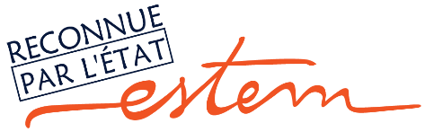
Demande de Convention de Stage
Merci de bien :
- Remplir clairement tous les champs demandés.
- Déposer la demande au début du Stage (sur place ou par email). Aucune convention ne sera signée en fin de semestre.
Date de Dépôt de la Demande : 19/04/2025
Partie 1 : Entreprise – Organisme d’Accueil
- Raison Sociale / Nom : Muntadaacom
- Adresse : Appt 5, 89 bd Stendhal valfleuri, Casablanca
- Téléphone : +212 661171271 Email : muntadaacom@gmail.com
Partie 2 : Tuteur du Stagiaire au sein de l’Entreprise
- Nom et Prénom : Jaouad El Houma
- Fonction dans l’Entreprise : Directeur générale
- Téléphone : +212 661171271 Email : jelhouma@muntadaa.com
Partie 3 : Etudiant - Demandeur
- Nom et Prénom : EZ-ZOUEK Hamza / ZILY Hamza
- Niveau de Scolarité et Filière : Licence professionnelle en Génie Logiciel
- Téléphone : +212 687787404 Email : ezzouekhamza2411@gmail.com
+212 641298620 hamzazily@gmail.com
Partie 4 : Objet du Stage
- Sujet/Thème : Digitalisation des processus pour la gestion des ressources humaines
- Durée : 14 semaines Du 01/04/2025 au 11/07/2025
Partie 5 : RÉSERVÉ À l’Administration
Situation Administrative : | Situation Financière :
Remarques Supplémentaires :

